Дифтерия — острое и очень опасное инфекционное заболевание, возникающее у детей, а иногда и у взрослых при попадании в организм корикоринебактериальной палочки.

В БЕЛАРУССИИ до начала массовой вакцинации заболеваемость дифтерией была на высоком уровне. последний подъем заболевемости начался В 1992 г. и достиг максимума в 1995 г. С 1996 по 1998 г. заболеваемость дифтерией снизилась во всех областях Республики Беларусь до 0,36 случаев на 100 000 населения. в 2000 г. зарегистрировано 0,51 случая. В настоящее время наблюдаются единичные случаи заболевания.
Кроме того, В Беларуси ежегодно регистрируется примерно 50-150случаев носительства токсигенных коринебактерий. В среднем регистрируется от 0,2 до 1 случая бактерионосительства.
Возбудитель дифтерии очень живуч и хорошо переносит холод и продолжительное пересушивание. При кипячении в течение минуты или 10-минутном действии дезинфицирующих средств гибнет.
Заражение дифтерией у детей происходит воздушно-капельным путем от больных или бактерионосителей, но отмечаются случаи передачи инфекции через белье, посуду, игрушки и прочие вещи обихода от зараженных лиц. Болезнь распространяется очень быстро, однако, после применения вакцинации, теперь встречается не так часто.
Возбудитель дифтерии попадает в организм через слизистые поверхности ротоглотки, носа, гортани. Инкубационный период может длиться от 2 до 10 дней, в это время возбудитель дифтерии усиленно размножается, выделяя токсины.
Грудные дети болеют дифтерией редко, их невосприимчивость объясняется пассивным иммунитетом, приобретенным при внутриутробном развитии. К трем годам иммунитет ослабевает.
Внешние признаки дифтерии у детей:
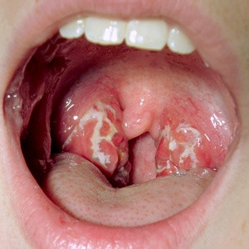
•На миндалинах и слизистой гортани появляется налет в виде пленки с бело-желтым или сероватым оттенком.
•появляется температура и незначительная Боль в горле при глотании.
•Ребенок становится вялым, теряет аппетит, жалуется на головную боль и слабость.
•у ребенка сохнут губы, язык обложен, пересыхает рот, и он держит его полуоткрытым, слышно хриплое дыхание.
При дальнейшем развитии болезни признаки становятся более зловещими:
•Из носика начинает выделяться жидкость с сукровицей.
•Кожные покровы сухие и бледные.
•Шея утолщается из-за отеков, которые могут распространяться до середины грудной клетки.
Если же с лечением промедлили, болезнь может перейти в тяжелую токсическую форму. Пленки разрастаются, распространяются на всю гортань, задний язычок и по всей слизистой. Они начинают врастать в ткани, снять их становится трудно, при удалении очищенные места начинают кровоточить.
болезнь может перейти в молниеносную стадию и привести к тяжелым осложнениям или летальному исходу, чаще всего, от миокардита или присоединившейся пневмонии.
Лечение дифтерии у детей
Успешность лечения дифтерии зависит от своевременности, а также от того, была ли введена противодифтерийная сыворотка, которая нейтрализует токсины и может стать гарантом благоприятного исхода даже при тяжелом течении болезни.
Родителям следует знать, что возбудитель дифтерии у детей очень токсичен, и лечение должно проводиться только медикаментозно под наблюдением врача. При малейшем подозрении на дифтерию, особенно у не привитых детей, ребенка следует сразу же переправить в стационар, а при тяжелой форме – в реанимационное отделение.
Никакие народные методы лечения при дифтерии не помогут, тут они бесполезны, их можно применять для общего укрепления организма, только после того, как острая форма будет снята лекарствами.
Основной мерой профилактики дифтерии является своевременная вакцинация ребенка!

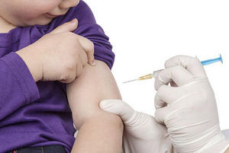
Родителям следует знать, что прививка от дифтерии очень часто является спасением для малышей, и даже если он заболеет, течение болезни будет проходить легче и без осложнений.
НЕсмотря на то, что ребенок продолжительное время сохраняет иммунитет, полученный от мамы, первую прививку здоровым деткам делают уже в 3-месячном возрасте и повторяют в 4, 5, 18 месяцев, а затем в 6, 11 лет и далее каждые 10 лет.
в первый день после прививки может появиться невысокая температура и недомогание, а на месте инъекции – небольшая припухлость. Через сутки все эти проявления исчезают, беспокоиться по поводу введения вакцин не стоит, они абсолютно безвредны.
А вот модный среди некоторых мам в последнее время отказ от прививок может привести к тяжелым последствиям. Даже если ваш ребенок не посещает детские учреждения, возбудитель дифтерии может попасть к ним в организм от бактерионосителя, который внешне ничем не отличается от здоровых людей, но в то же время, является переносчиком коринебактериальной палочки.
Противопоказаний к прививкам от дифтерии нет, если на момент вакцинации ребенок заболевает или температурит, ее проводят после того, как самочувствие возвращается в норму.
Памятка для родителей при дифтерии у детей

•При малейшем подозрении на это опасное заболевание вызывайте доктора на дом.
•Если врач предлагает лечение в условиях стационара – не отказывайтесь от госпитализации, дифтерия слишком серьезная болезнь, чтобы относиться к лечению снисходительно.
•Не отказывайтесь от вакцинации, она может спасти жизнь вашему ребенку, ведь полностью исключить контакт детей с возможно заболевшими или бактерионосителями – невозможно.
•Важной мерой является выявление, изоляция и лечение бактерионосителей, которые могут сами не знать о том, что переносят возбудитель дифтерии.
•в случае установления диагноза необходима обязательная изоляция больных детей от здоровых, введение карантинных мероприятий, установление наблюдения за детьми, которые находились в прямом контакте.
•Больные дети изолируются на 7 дней, контакт со здоровыми разрешается только после проведения бактериологического исследования – мазки, взятые из носа и зева, должны показать отрицательную реакцию.

Как видите, болезнь очень опасна и нужно быть во всеоружии, чтобы вовремя ее обнаружить и обезвредить!

ЗДОРОВЬЕ ВАШИХ ДЕТЕЙ В ВАШИХ РУКАХ – СДЕЛАЙТЕ ПРИВИВКУ!

Тираж 1 000 экз.
Государственное учреждение «Центр гигиены и эпидемиологии» Управления делами Президента Республики Беларусь

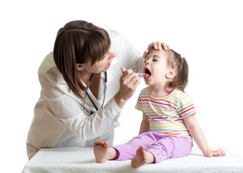

Минск 2019

